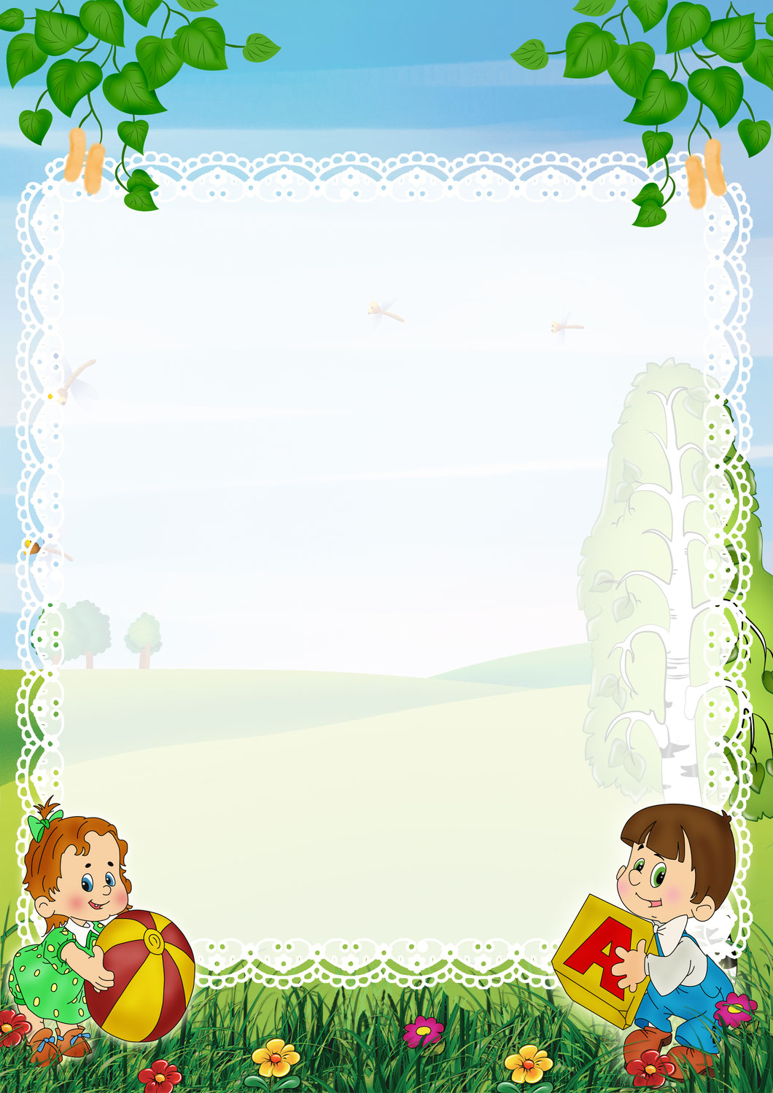


История русской народной игрушки -погремушки уходит корнями в глубокую древность. Это самая ранняя форма художественного творчества народа, населявшего Россию, которая на протяжении многих веков видоизменялась, сочетая в себе колорит и многогранность культуры нашего народа Погремушка — средство развития ребенка с нарушением интеллекта 3–4 лет История русской народной игрушки -погремушки уходит корнями в глубокую древность. Это самая ранняя форма художественного творчества народа, населявшего Россию, которая на протяжении многих веков видоизменялась, сочетая в себе колорит и многогранность культуры нашего народа. Материалы для изготовления игрушки были разнообразными. Мастерили из всего, что давала человеку природа: глина, солома, еловые шишки и дерево. Кроме развлечения, эти игрушки, по мнению родителей, служили для привлечения к малышу доброго духа, ангела-защитника, оберегающего ребенка от нечистой силы и сглаза.

Погремушка или мяч, символизируют, по мнению предков, небо и небесный мир, как бы соединяли ребенка с миром добра.
Как известно, детские погремушки бывают разные. Они различаются не только яркими цветами и звонкостью звучания, но и предназначены для различных возрастов ребенка.
Самое главное правило – стараться подбирать погремушки в соответствии с возрастом ребенка.
Простая детская игрушка – погремушка играет главную роль в многогранном развитии малыша на первых годах жизни. Она может оказать большое влияние на эмоциональное и умственное развитие младшего дошкольника – ребенка с ограниченными возможностями здоровья.
Погремушки побуждают к самостоятельным движениям, развивают мелкую моторику пальцев рук, сенсорное восприятие, слуховое внимание, память.

Использование погремушки на коррекционных занятиях с детьми с нарушением интеллекта 3-4х лет помогает:
-привлечь внимание ребенка, фиксировать взгляд на звучащей игрушке и во время действий с ней, прослеживать ее перемещение по горизонтали и вертикали;
- развивать подражание действиям и движениям взрослого;
-научить ребенка выделять различные свойства (цвет, форму, величину, выполнять задания на подбор по сходству или различию.
С помощью погремушек можно проводить много интересных простых развивающих игр, которые нравятся детям.

